ГЛАВА  НОВОШЕШМИНСКОГО  МУНИЦИПАЛЬНОГО РАЙОНА  РЕСПУБЛИКИ ТАТАРСТАН  ул. Советская, д.80,  с. Новошешминск,423190 |  | ТАТАРСТАН РЕСПУБЛИКАСЫ  ЯҢА ЧИШМӘ  МУНИЦИПАЛЬ РАЙОНЫ  БАШЛЫГЫ  Совет урамы, 80,  Яңа Чишмә авылы,423190
 | 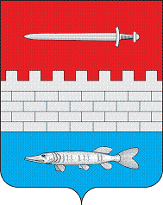
___________________тел.: (8-84348) 2-31-00, факс: (8-84348) 2-20-22, chishma@tatar.ru_________

на исх. № 09/13-09/3022 от «15» июння 2022 года
Заместителю
министра юстиции
Республики Татарстан
М.М. Ибятову

Уважаемый Мухаррям Мансурович!
Направляю Вам отчетные данные о проведенной антикоррупционной экспертизе муниципальных правовых актов и проектов правовых актов в Новошешминском муниципальном районе за 2 квартал 2022 года (Приложение 1) и информацию проведения независимой антикоррупционной экспертизы (Приложение 2)
Приложение на 68 л. в 1 экз.

Глава В. М. Козлов

Лобачева Ирина Игоревна
8-(84348)-2-32-49

